🧠 Leesbrein – Groep 4 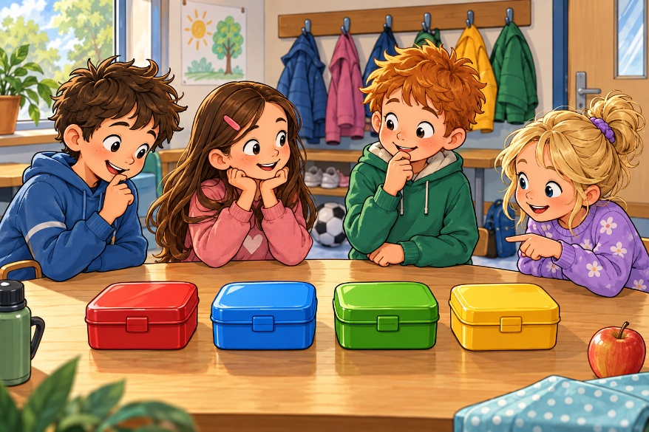

De verdwenen lunchtrommels
Na de gymles staan er vier lunchtrommels op tafel. Ze zijn van Noah, Sara, Finn en Lotte. Er is een rode, blauwe, groene en gele trommel. Maar niemand weet meer welke trommel van wie is.
Sara begint te lachen.
“Die gele is in ieder geval niet van mij. Ik heb een trommel in mijn lievelingskleur: rood.”
Finn kijkt naar de twee trommels die nog naast elkaar staan.
“Die van mij is niet blauw en ook niet rood.”
Lotte pakt bijna de groene trommel, maar Noah roept:
“Ho, die is niet van jou!”
Noah weet zeker dat zijn trommel blauw is.
Nu blijven er nog maar een paar mogelijkheden over.

Kun jij het oplossen?
Kind | 🔴 Rood | 🔵 Blauw | 🟢 Groen | 🟡 Geel
Noah | ⬜ | ⬜ | ⬜ | ⬜
Sara | ⬜ | ⬜ | ⬜ | ⬜
Finn | ⬜ | ⬜ | ⬜ | ⬜
Lotte | ⬜ | ⬜ | ⬜ | ⬜

